Thomson
Nom: Joseph John Thomson 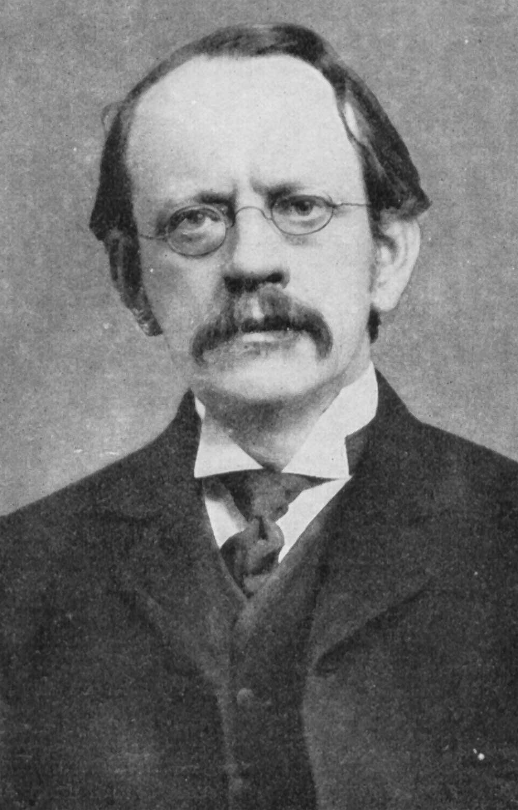

Nationalité: Angleterre

Découverte: Il manque des charges... positives et négatives exemple: comme des prunes dans un plum-pouding

Vie: 1856 a 1940

